握手明天爱心家教公益项目活动之团体活动
2014年12月24日16：00——17：00数学学院党员服务队40名同学在学生党支部书记孟院花老师的带领下对旧州小学3、4年级40名同学开展团体活动。
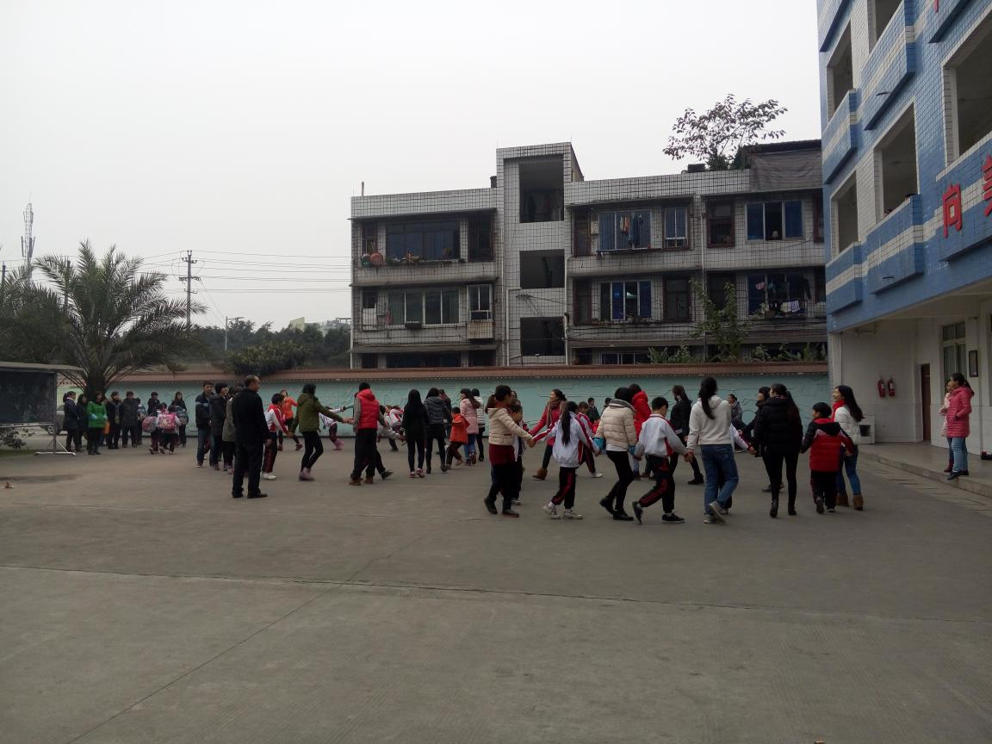
本次活动分为舞蹈、活动两个环节，在舞蹈环节中同学们共同学习完成舞蹈小苹果；在活动环节中分别做了踩报纸、抱团等活动。通过活动大家形成团队意识，增进彼此感情，取得团体合作经验，本次活动也不负众望，至始至终都让孩子们在兴奋好奇与欢声笑语中度过。同时也为进行了一学期的“握手明天爱心家教公益项目”活动画上了完美的句号。
